Le fichier excel « Débits » nous permet de compiler plusieurs tableurs excel en un seul
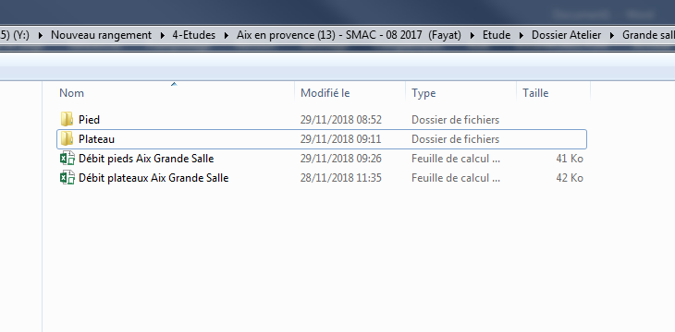

Par exemple ci-dessus le fichier « débit plateaux Aix Grande salle » regroupe et compile tous les tableaux présents dans le dossier « plateau » : 

